CUADERNILLO 1º
GRADUADO SECUNDARIA
ÁMBITO
COMUNICACIÓN: INGLÉS

CEPA ALONSO QUIJANO
AVDA. MENÉNDEZ PELAYO, s/n.
TELÉFONO: 967 14 36 16 y 967 80 03 11
02600 VILLARROBLEDO
02003880.cea@edu.jccm.es (NO ENVIAR CUADERNILLOS A ESTA DIRECCIÓN)
cepaalonsoquijano19@gmail.com (NO ENVIAR CUADERNILLOS A ESTA DIRECCIÓN)
www.cepa-alonsoquijano.es

FECHA ENTREGA CUADERNILLOS

BLOQUE 1 | Hasta el 22 de octubre de 2021
BLOQUE 2 | Hasta el 12 de noviembre de 2021
BLOQUE 3 | Hasta el 10 de diciembre de 2021

FECHAS DE EXÁMENES
ASIGNATURA | EXAMEN  PARCIAL | EXAMEN  ORDINARIO | EXAMEN  EXTRAORDINARIO | HORA EXAMEN
INGLÉS | 2 de diciembre de 2021 | 17 de enero  de 2022 | 25 de enero de 2022 | 19:00

PRIMER CUATRIMESTRE 2021/2022

TUTORÍAS Y DUDAS

Viernes de 12 a 13 horas

¿QUÉ UNIDADES DIDÁCTICAS ENTRAN EN LOS EXÁMENES?

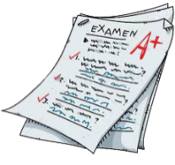
El contenido se estructura en tres bloques, cada uno de los cuales está dividido en varios temas.

Durante este curso, se realizarán tres pruebas:

- EXAMEN PARCIAL: tendrá lugar el día 2 de diciembre de 2021. Constará de dos pruebas, una correspondiente al bloque 1 y otra correspondiente al bloque 2. Los bloques aprobados en esta prueba se considerarán superados y no habrá que examinarse de ellos en los exámenes ordinario y extraordinario.
- EXAMEN ORDINARIO: tendrá lugar el día 17 de enero de 2022. En esta convocatoria habrá que hacer una prueba obligatoria correspondiente al bloque 3, así como una para cada uno de los bloques anteriores (1 y 2) si no se aprobaron en el examen parcial. Los bloques aprobados en esta prueba se considerarán superados y no habrá que examinarse de ellos en el examen extraordinario.
- EXAMEN EXTRAORDINARIO: tendrá lugar el día 25 de enero de 2022. En esta convocatoria habrá que hacer una prueba por cada uno de los tres bloques (1, 2 y 3) que no se hubieran aprobado en el examen parcial o en el ordinario.
- La hora de los exámenes será las 19:00 horas. No se podrá salir del examen antes de las 20:00 horas y nadie podrá entrar al examen más tarde de las 20:00 horas
- Los bloques se consideran aprobados con una calificación de 5 sobre 10.
- Para poder aprobar el módulo hay que tener los tres bloques aprobados.


¿CÓMO SE CALCULA LA CALIFICACIÓN FINAL?

La calificación final se calcula ponderando un 80% (8 puntos) la nota media de las calificaciones de los bloques (exámenes), y un 20% (2 puntos), correspondiente al
cuadernillo.

La entrega de actividades no es obligatoria. El abandono de estas tareas NO conlleva la imposibilidad de presentarse a los exámenes, pero supondría una nota de 0 puntos sobre 2 posibles en este apartado y el examen seguiría teniendo un peso de ocho puntos, por lo que habría que tener un 6.25 sobre 10 en el examen para que la media fuese 5 y poder aprobar el módulo.
En caso de entregar estas tareas fuera de plazo, la máxima nota a la que se podrá aspirar en las mismas será de un 5 (es decir, un punto sobre los dos posibles que valen las tareas).

No olvides tampoco que para poder aprobar este módulo es imprescindible tener aprobados los anteriores del ámbito.
¿DÓNDE PUEDO CONSEGUIR EL MATERIAL PARA SEGUIR EL MÓDULO?

- Puedes conseguir el temario del curso comprándolo en fotocopias en la copistería de ASPRONA (Villarrobledo).

PROFESORES RESPONSABLES EN CADA AULA
VILLARROBLEDO | EL BONILLO | OSSA DE MONTIEL | MUNERA | ALCARAZ | LEZUZA - TIRIEZ
Rocío Duque | Ana Mª Hernández  Rocío Duque | Ana María Mora | Milagros Rubio  María Felipe | Gemma Rosado | Elena Ruiz

*Vuestros profesores resolverán vuestras dudas en su horario de tutorías.

IMPORTANTE: EN CASO DE CONFINAMIENTO GENERALIZADO DEBIDO AL COVID-19, SE RECOMIENDA CONTACTAR CON LOS PROFESORES DE CADA ÁMBITO Y CONSULTAR EN LA WEB DEL CEPA ALONSO QUIJANO PARA CONOCER EL PROCEDIMIENTO A SEGUIR.

¡IMPORTANTE! ¿A quién debes enviar tu cuadernillo? Depende del aula en la que estés matriculado:
 | VILLARROBLEDO /OSSA DE MONTIEL / ALCARAZ | LEZUZA / TIRIEZ | EL BONILLO | MUNERA
INGLÉS MÓDULO 1 | ROCÍO DUQUE LÓPEZ  rduquel@edu.jccm.es | ELENA RUIZ GÓMEZ  aepalezuzatiriez@gmail.com | ROCÍO DUQUE LÓPEZ  rduquel@edu.jccm.es | MARÍA FELIPE MARTÍNEZ  mariafmcepa@gmail.com
INGLÉS MÓDULO 2 | ROCÍO DUQUE LÓPEZ  rduquel@edu.jccm.es | ELENA RUIZ GÓMEZ  aepalezuzatiriez@gmail.com | ROCÍO DUQUE LÓPEZ  rduquel@edu.jccm.es | MARÍA FELIPE MARTÍNEZ  mariafmcepa@gmail.com
INGLÉS MÓDULO 3 | BELÉN MENÉNDEZ CAMPO  mbmenendez@edu.jccm.es | ELENA RUIZ GÓMEZ  aepalezuzatiriez@gmail.com | ROCÍO DUQUE LÓPEZ  rduquel@edu.jccm.es | MARÍA FELIPE MARTÍNEZ  mariafmcepa@gmail.com
INGLÉS MÓDULO 4 | MARÍA FELIPE MARTÍNEZ  mariafmcepa@gmail.com | ELENA RUIZ GÓMEZ  aepalezuzatiriez@gmail.com | ROCÍO DUQUE LÓPEZ  rduquel@edu.jccm.es | MARÍA FELIPE MARTÍNEZ  mariafmcepa@gmail.com

1º ÁMBITO COMUNICACIÓN: INGLÉS
Entregar hasta el 22 de octubre de 2021 el Bloque 1

Nombre: …………………………………………………………………………..
Localidad: …………………………………………………………………………
IMPORTANTE: Realiza las actividades en este mismo documento a ordenador. Una vez descargado y completado el cuadernillo, asegúrate de guardarlo correctamente con tus respuestas y, finalmente, envíalo para su corrección a la dirección de correo electrónico del profesor correspondiente, según dónde estés matriculado (consultar cuadro en instrucciones). No se admitirán fotos, sino únicamente este archivo con tus respuestas en formato Word.

BLOQUE 1
[16 puntos]

TEMA 1

1. ¿Qué es un ‘false friend’? Menciona cuatro ejemplos en inglés y tradúcelos a castellano (1p).

2. Traduce a castellano las siguientes expresiones relacionadas con los saludos y despedidas (1p/0,1 x 10).

Good morning: | See you soon:
Good afternoon: | Have a nice day:
Good evening: | Same to you:
Good night: | Bye-bye:
Hello: | Take care:

3. Completa la siguiente tabla con los pronombres personales sujeto en inglés (1p).

Yo
Tú
Él
Ella
Ello (animal o cosa en singular)
Nosotros/nosotras
Vosotros/vosotras
Ellos/ellas

4. Escribe el pronombre personal sujeto equivalente - puede que necesites usar un diccionario para conocer el significado de estas palabras. (1p/0,1 x 10).

E.g. - Rachel ˃ She

a. My white bird ______________ f. My new lamps _________________
b. My mum ______________ g. A door ________________
c. Claire ______________ h. A boy ________________
d. Ms Johnson ______________ i. The brown sofa ________________
e. You and me ______________ j. Stephen _______________

5. El número cero se dice de diferentes maneras según la situación. ¿Cómo lo dirías en estas? (0,5p/0,1 x 5).

a. En operaciones matemáticas, física, educación, etc. _____________
b. En números de teléfono _____________
c. En partidos de fútbol _____________
d. En partidos de tenis _____________
e. En fechas _____________

6. Escribe en inglés los números cardinales del 1 al 20 (1p/0,05 x 20).



Respuesta a la Actividad 6

7. Escribe los números ordinales del 1 al 20 en inglés (1p/0,05 x 20).

1st: | 11th:
2nd: | 12th:
3rd: | 13th:
4th: | 14th:
5th: | 15th:
6th: | 16th:
7th: | 17th:
8th: | 18th:
9th: | 19th:
10th: | 20th:

● ¿Cuáles son las 4 terminaciones para expresar los números ordinales en inglés? (0,5).

8. Rellena los huecos utilizando el artículo indeterminado a o an (1p/ 0,1 x 10).

- ……… airport f. ……… honest child
- ……… cup of tea g. ……… island
- ……… green apple h. ……… expensive car
- ……… hammer i. ……… glass of water
- ……… university j. ……… carpet

9. Completa con el artículo the solo cuando sea necesario (1p/0,1 x 10).

1. Boris Johnson is ____ Prime Minister of ____ UK.
2. ____ rock show is in ____ morning.
3. ____ cats are lovely and intelligent.
4. ____ Martha is my best friend.
5. ____ river Nile is in ____ Africa.
6. ____ Japanese people are hard-working.
7. ____ basketball is my favourite sport.

10. Traduce las siguientes instrucciones, que sirven para conformar los enunciados de ejercicios en inglés (1p/0,2 x 5).

a. Complete the sentences with the verbs in brackets.
b. Answer the questions.
c. Choose the right option.
d. Fill in the gaps with the correct word.
e. Match A to B.

TEMA 2

11. Escribe una profesión que normalmente se desarrolla en estos lugares (1p/0,1 x 10).

E.g. - A car garage ˃ Mechanic

a. A restaurant f. A shop
b. At home g. An office
c. A school h. The street
d. A hospital i. A supermarket
e. A theatre j. A bus

12. Escribe la forma contraída del verbo TO BE (1p).

+ AFFIRMATIVE | Contracción | - NEGATIVE | Contracción
I am |  | I am not
You are |  | You are not
He is |  | He is not
She is |  | She is not
It is |  | It is not
We are |  | We are not
You are |  | You are not
They are |  | They are not

13. Completa los huecos usando la forma adecuada del verbo TO BE [+ Afirmativa/- Negativa /? Interrogativa en cada caso] (1p/0,1 x 10).

a. I ________ a courageous girl (+).
b. Christine and Sam ________ good friends (+).
c. We ________ stressed today (-).
d. ________ my sisters at home? Yes, they ________ (+).
e. My mother ________ an adventurous woman (+).
f. My neighbour’s dogs ________ friendly (+).
g. He ________ a nice person (-).
h. ________ Susan healthy? No, she ________ (-).
i. My cousins and I _________________ very outgoing (-).
j. You _________________ such a good person (+).

14. Identifica y corrige el error gramatical en las oraciones (1p/0,1 x 10).

a. Theresa and John is lawyers ‣  b. We isn’t tall ‣  c. he is from Canada? ‣  d. Are the actor sad? ‣  e. Is he a friendly boy? No, he is not ‣ | f. I amn’t British ‣  g. Alice aren’t an actress ‣  h. They is near that museum ‣  i. Tom are hungry ‣  j. I is a teacher ‣

15. Escribe en inglés los números cardinales propuestos [del 21 al 100] (1p/0,05 x 20).

22: | 50:
28: | 57:
29: | 63:
30: | 67:
31: | 74:
33: | 75:
42: | 82:
44: | 89:
46: | 96:
49: | 100:

16. Empareja las expresiones correctas de cada una de las columnas (1p/0,2 x 5).

- What’s your name?  - How are you?  - Nice to meet you.  - How old are you?  - What do you do? | - I’m 20 years old.  - I am a policeman.  - My name’s Sarah.  - Nice to meet you.  - I’m fine, thank you.

1º ÁMBITO COMUNICACIÓN: INGLÉS
Entregar hasta el 12 de noviembre de 2021 el Bloque 2

Nombre: …………………………………………………………………………..
Localidad: …………………………………………………………………………
IMPORTANTE: Realiza las actividades en este mismo documento a ordenador. Una vez descargado y completado el cuadernillo, asegúrate de guardarlo correctamente con tus respuestas y, finalmente, envíalo para su corrección a la dirección de correo electrónico del profesor correspondiente, según dónde estés matriculado (consultar cuadro en instrucciones). No se admitirán fotos, sino únicamente este archivo con tus respuestas en formato Word.

BLOQUE 2
[10 puntos]

TEMA 3

1. Rellena los huecos utilizando el nombre de un país o de una nacionalidad. A continuación, responde las dos preguntas planteadas (1p/0,1 x 10).

a. I’m Mexican, so I’m from …………………
b. Claire is from the USA. She’s …………………
c. My parents are Dutch. They’re from …………………
d. My best friend is from Greece, so she’s …………………
e. Tim is English. He’s from …………………
f. My cousin is from Italy, so she’s …………………
g. We’re Spanish. We are from …………………
h. They’re from Portugal. They’re …………………

● Where are you from? ……………………………………

● What’s your nationality? ……………………………………

2. Traduce los siguientes colores a castellano o escríbelos de nuevo y cambia el color de las letras (1p).

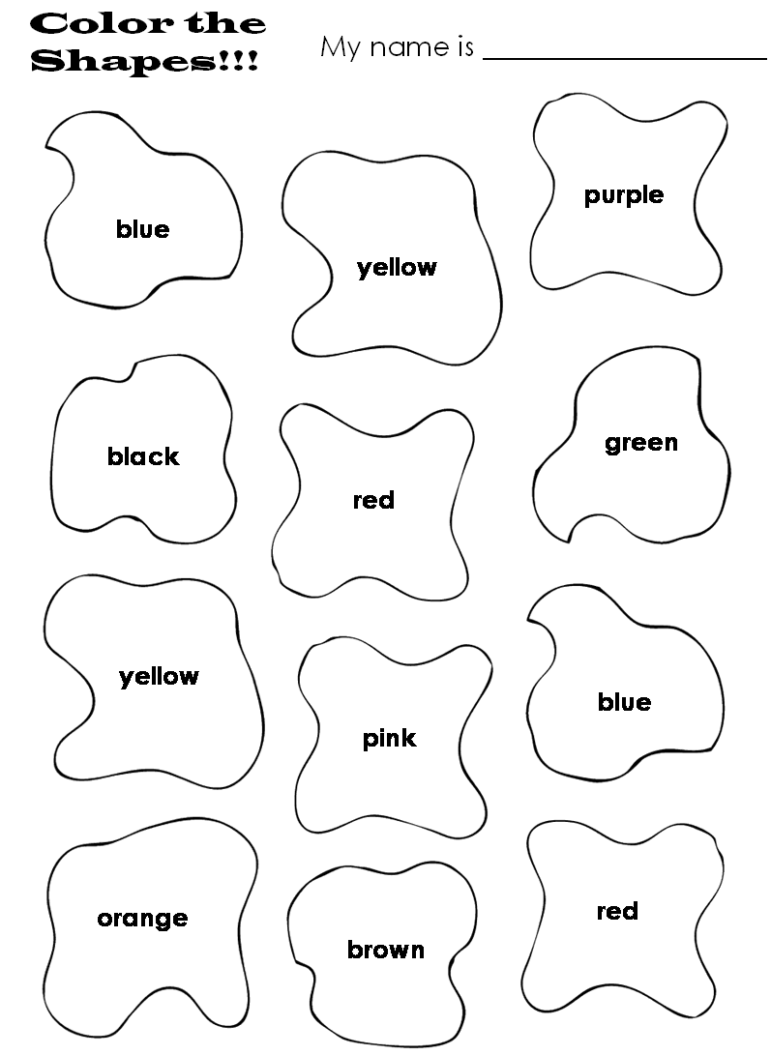

Respuesta a la Actividad 6

3. Escribe el nombre en inglés de cada uno de los objetos del aula mostrados (1p).

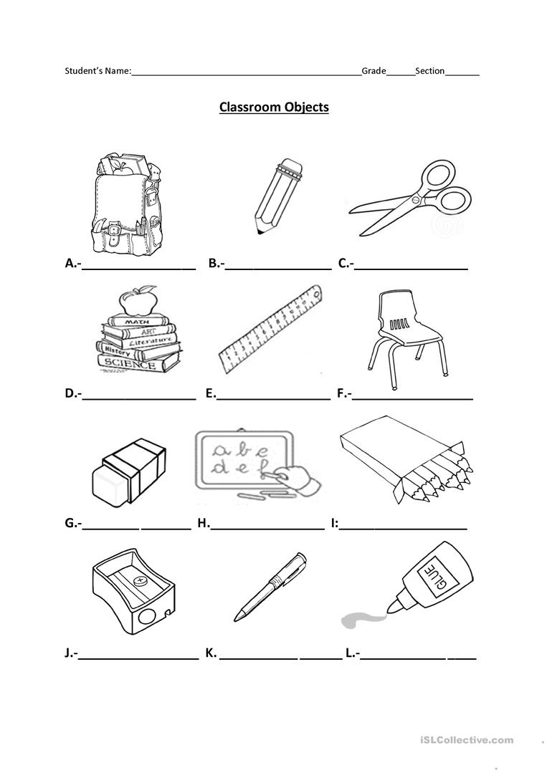

Respuesta a la Actividad 6
A. | G.
B. | H.
C. | I.
D. | J.
E. | K.
F. | L.

4. Completa con el adjetivo/pronombre demostrativo adecuado: THIS/ THAT/THESE/THOSE (1p/0,1 x 10).

NOTA **

CERCANÍA LEJANÍA

a. ………… is our new textbook
b. ………… houses aren’t big
c. ………… dog is white
d. Are ………… restaurants near home?
e. ………… actors always work in the new theatre
f. ………… isn’t your pencil
g. ………… is my green chair
h. ………… are my old neighbours
i. Is ………… Chinese girl next to the market?
j. ………… notebooks are on the desk

TEMA 4

5. En la imagen siguiente selecciona 10 miembros de la familia. Anótalos en el recuadro abajo y tradúcelos a castellano (1p/0,1 x 10).

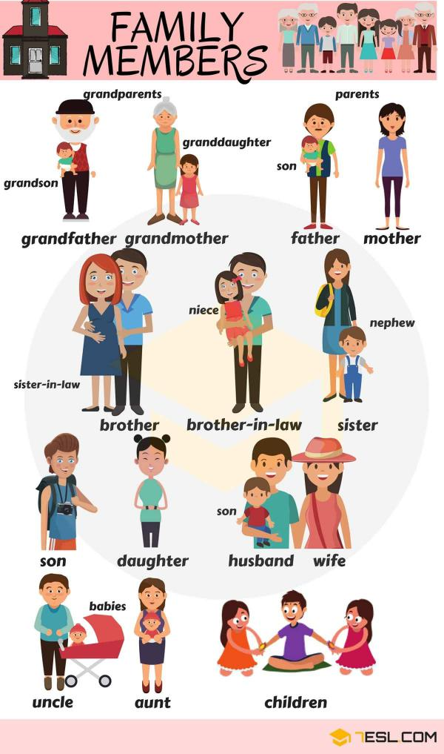

Respuesta a la Actividad 6

6. Forma construcciones en genitivo sajón a partir de las siguientes expresiones (1p/0,2 x 5).

E.g. - The house of Peter ˃ Peter’s house

a. The son of Paula and Jim ˃
b. The car of Emily ˃
c. The ears of the cat ˃

d. The ball of Charles ˃
e. The cities of England ˃

7. Considerando el árbol familiar mostrado, escribe oraciones como la del ejemplo utilizando el genitivo sajón (1p/0,2 x 5).

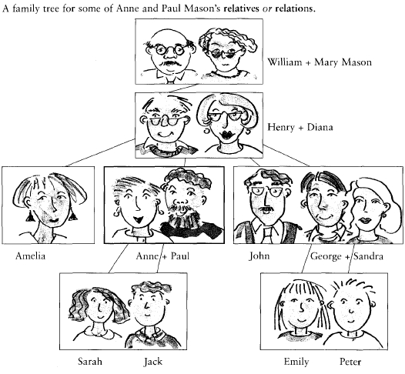

E.g. - Sarah / Jack: Sarah is Jack’s sister

a. Emily / Peter: _____________________________________
b. Diana / Jack: _____________________________________
c. Amelia / Sarah: ___________________________________
d. Henry / Paul: _____________________________________
e. George / Jack: ____________________________________

8. Escribe en inglés el día de la semana apropiado para cada espacio en blanco (1p).
- Monday is the first day of the week.
- The second day of the week is ____________________.
- ____________________ is the third day of the week.
- The fourth day of the week is _____________________.
- ____________________ is the fifth day of the week.
- ____________________ is the sixth day of the week.
- The seventh day of the week is ____________________.

9. Escribe la forma en PLURAL de las palabras propuestas en singular (1p/0,1 x 10).

SINGULAR | PLURAL | SINGULAR | PLURAL
Plane |  | Church
Child |  | Video
Glass |  | Fox
Map |  | Country
Tooth |  | Day

10. Lee el texto y rodea TRUE (T) o FALSE (F) [corrige la información errónea en caso de una respuesta incorrecta] (1p/0,2 x 5).

** TRUE = Verdadero / FALSE = Falso

‘THE SIMPSON FAMILY’
This is the Simpson family. They are from Springfield. The mother's name is Marge and the dad's name is Homer. Besides that, Lisa is one of their daughters. Lisa's big brother is Bart and their little sister's name is Maggie.

The children's grandpa's name is Abe. They also have got two aunts: Patty and Selma. They're their mum's twin sisters. Finally, they have got two pets at home: a cat and a dog.

QUESTIONS

1. The Simpsons are from California: T/F …………………………………………….

2. Lisa Simpson has got a big brother: T/F …………………………………………….

3. Maggie is Homer's wife: T/F …………………………………………….

4. Abe is Lisa's grandma: T/F …………………………………………….

5. Patty is Marge's sister: T/F …………………………………………….

1º ÁMBITO COMUNICACIÓN: INGLÉS
Entregar hasta el 10 de diciembre de 2021 el Bloque 3

Nombre: …………………………………………………………………………..
Localidad: …………………………………………………………………………
IMPORTANTE: Realiza las actividades en este mismo documento a ordenador. Una vez descargado y completado el cuadernillo, asegúrate de guardarlo correctamente con tus respuestas y, finalmente, envíalo para su corrección a la dirección de correo electrónico del profesor correspondiente, según dónde estés matriculado (consultar cuadro en instrucciones). No se admitirán fotos, sino únicamente este archivo con tus respuestas en formato Word.

BLOQUE 3
[8 puntos]

TEMA 5

1. Anota en el recuadro a continuación de la imagen las palabras relacionadas con las PARTES DEL CUERPO en el lugar apropiado (1p).

______________________________________________________________________________________________________________________________________________________________________________________________________________________________________________________________________________
__________________________________________________________________________________________
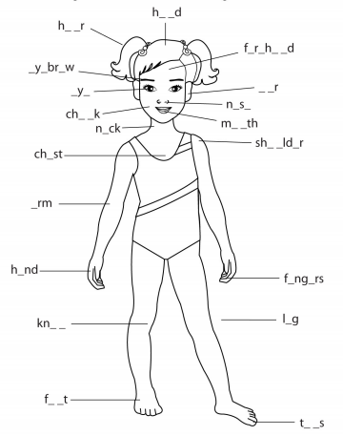

2. Completa las oraciones con el verbo HAVE GOT [+ Afirmativa/- Negativa /? Interrogativa en cada caso] (1p/0,1 x 10).

a. Helen ……………………. a blue mobile phone (-).
b. ………… they ………… a flat in the beach?
c. Yes, they …………
d. Brad and Paola ……………………. three schoolbags (+).
e. We ……………………. History lessons on Tuesday (-).
f. The giraffe ……………………. long legs (+).
g. I ……………………. some old CDs (+).
h. ………… my dad ………… two bank accounts?
i. No, he …………
j. You ……………………. enough time to finish the race (-).

3. Utiliza las respuestas cortas en las preguntas formuladas con HAVE GOT (1p/0,2 x 5).

a. Has she got small eyes? No, ……………………
b. Have they got a green ship? No, ……………………
c. Have you got an English test? Yes, ……………………
d. Has he got a big mouth? Yes, ……………………
e. Have we got a map and a compass? No, ……………………

4. Lee el texto y contesta las preguntas [escribe RESPUESTAS LARGAS: S + V + C donde se requiera] (2p/0,4 x 5).

‘MY FAVOURITE CLASSMATES’
Hi! My name’s Andrew. I’ve got a poster of my two favourite classmates on the wall of my bedroom. Take a look!

This is Charlie. He’s my best friend. He’s got short, wavy, black hair and small, green eyes. He’s also thin. His favourite subject is PE and he loves practising sports.

My friend Estella is very friendly and beautiful. She’s tall and she has got long, straight, brown hair. She’s got big, blue eyes and some freckles on her face. She is a really good student and loves languages.

QUESTIONS

1. Where is the poster? _________________________________________

2. What’s Charlie’s hair like? ____________________________________

3. What’s Charlie favourite subject? _____________________________

4. Is Estella a tall girl? [short answer] ___________________________

5. What colour are Estella’s eyes? _______________________________

TEMA 6

5. Agrega el PRONOMBRE INTERROGATIVO [WH-QUESTION] necesario para formular cada pregunta (1p/0,1 x 10).

a. .…………. ‘s your birthday? It’s next Monday.
b. …………. is she? She’s the new teacher.
c. …………. old is Dereck? He’s 27 years old.
d. …………. do you sleep so much? Because I’m always tired.
e. …………. are my keys? They’re in my pocket.
f. …………. ‘s your nationality? I’m British.
g. …………. is your favourite jacket: the grey or the black one? We love the black one.
h. …………. fast is your plane? It’s ultrasonic!
i. …………. space have you got? Not too much.
j. …………. coins has Claire got? Well, she needs a lot of them.

6. Traduce las frases siguientes a inglés [utiliza el genitivo sajón cuando sea necesario y el vocabulario que has aprendido con anterioridad] (1p/ 0,1 x 10).

a. El coche de mis padres
b. El reloj de Katie
c. La pierna de mi hermano
d. El tío de Peter
e. La mano de mi abuela
f. El ordenador de Nancy
g. La casa de mi hermana
h. Los juguetes de mis hijos
i. La madre de Robert
j. Los brazos de mi tía

7. Encuentra las distintas partes de la casa en la siguiente sopa de letras. Después escribe el número que corresponde a cada imagen (1p).

